中国传统建筑的地域性表达

摘要：在全球化经济、技术飞速发展的背后，地区消融，文化趋同已成为全世界面临的共同问题。在建筑上引起的直接后果便是建筑雷同。如何传承、发展具有民族地区特色的建筑，不仅关系着中国建筑的命运，更关系着中国文化的命运，而地域主义的建筑思想则为我们探索地区建筑提供了有力的思想工具。本文立足于当代的地域主义，对中国传统建筑元素在当代的应用进行了深入的分析，试图揭示其内在的本质，从而为当代的地域主义建筑创作提供理论方法。
关键词：当代;地域主义;传统建筑;建筑元素
The characteristic of Chinese Traditional Architecture on the basis of regionalism
Abstract: In the rapid development of technology and economy, the disappearance of regions and the assimilation of cultures have become the problem of the whole world. This has led to the direct results on architecture, same architecture and same city in every area. How to keep up and develop regional architecture is concerning about the fate of Chinese architecture, furthermore the fate of Chinese culture. Regionalism for architecture provides a powerful tool for us to explore regional architecture. On the basis of contemporary regionalism, this paper analysis the contemporary application of Chinese traditional architecture elements profoundly, and try to reveal its inner essence, so as to provide methods in theory for the designing of contemporary regionalism architecture.
Keywords: contemporary; regionalism; traditional architecture; architecture elements.
1 中国传统建筑元素及其地域性
中国传统建筑伴随着中华文明的发展，源远流长，形成一个完整而独特的体系。独特的地区物质和文化因素，塑造了中国传统建筑独特的品质，反之，中国传统建筑又成为地区特质的重要体现和组成。而中国传统建筑的地区性具体是由传统建筑元素得到表现的，即中国传统建筑元素也同样有着地区性，并且表现着传统建筑的地区性。如江南民居的粉墙黛瓦，官式宫殿建筑的大屋顶等。传统建筑元素在表现建筑地区性的同时实现了自身存在的价值。
1.1中国传统建筑元素
中国的传统建筑元素是构成中国传统建筑的要素。建筑元素的分类，在总体上分为组成元素和构成元素。组成元素包括屋顶、斗拱、墙身、门窗、梁柱、装饰等建筑构件和建筑布局以及院落、水、绿化等环境元素。组成元素在传统建筑中的表现丰富多样。首先是其形式的多样性。其次是在不同建筑中表现和作用的多样性。第三，组成元素在意义上的多样性。组成元素的内容丰富，有着具象的形式，是形成中国传统建筑特色的重要实体。
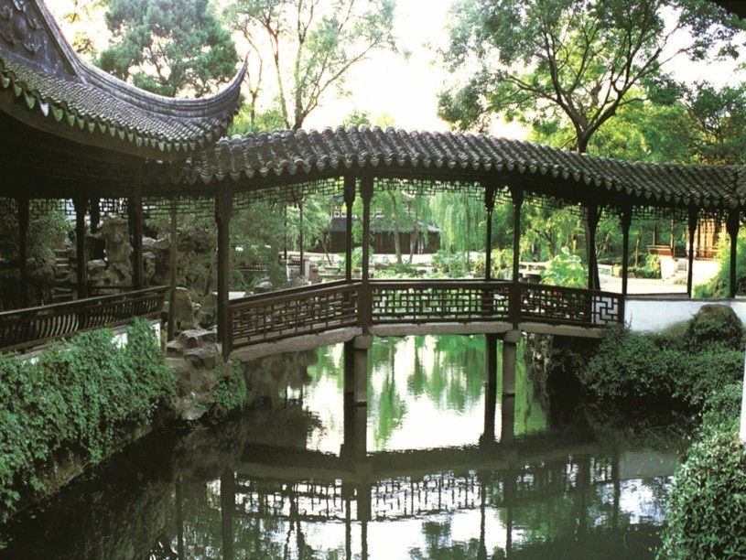
图1故宫角楼（左图）、苏州拙政园（右图）
对于构成元素而言，“形”是使人们认识建筑的最主要的特征，建筑及其构件首先显示的是其形状。中国传统建筑的形包括建筑整体的形和局部构件的形。色彩反映了建筑的表情，材料是构成建筑的物质元素，同时也是其它元素的客观载体。材料的发展进步直接影响着其他元素和整个建筑的发展变化。
1.2中国传统建筑的地域性
建筑从产生之日起，就与特定的地区产生了不可割裂的质的联系。考察延续性强的地区建筑，建筑单体与群体、建筑与环境、建筑与其间人的生活所具有的协调统一，以及就整个地区而言对外所显现的独特性，都给人们一种强烈的地域特色感受，仿佛其间存在着一位神灵，将地区中的一切都赋予了她的灵魂即场所精神。
场所的精神意义是通过使人类实现定居来体现的。没有人类的居住便无从谈起场所，居住的根本意义就在于使人们具有明确而强烈的归属感，场所精神就是使人们具体居住在空间中的总体气氛。也正是因为场所精神，场所内的事物结成为一个整体，具有了对内的普遍性和对外的特殊性。总体上具有共同特性的自然和社会文化环境造就了具有共同特性的建筑，从而给了环境以鲜明的特征，并且传承千年。场所精神使建筑在表现自身的同时，完成了它的场所使命。
2 地域主义建筑思想及其在中国的发展
中国的地域主义建筑思想的发展走的是一条与西方截然不同的道路，西方是为了反对古典主义和“国际式”现代建筑的统治，而我国则是用中国传统建筑的形式来抵抗西方文化的入侵。在发展上，西方是实践和理论并进，而我国则是实践先于理论。
从1920年代末至今，现代建筑在中国发展了将近90年，中国建筑对地域主义的探索也是起起落落，而这其中的一个重要特征是这种探索活动与中国传统建筑元素的应用紧密相关，一部中国现代建筑地域主义的发展史也可以说是一部对中国传统建筑元素的认识和应用的历史。
2.1朴素的地域主义建筑思想(1920-1949)
中国的现代建筑起始于1920年代末，当时随着大批留学西方建筑学专业的学者学成归国，并开始建筑活动，西方的现代建筑思想和建筑技术得到了广泛普及，具有典型现代主义建筑特征的建筑物开始出现在中国当时的几座大城市中。也就是从这一刻起，作为对入侵的外来文化的本能反应，中国建筑开始了抵抗。反映在具体的实践上，便是众多前辈建筑学者在现代建筑的体系下，开始探索中国的“民族风格”和“固有形式”。然而这种抵抗本身是一种消极的防守，并没有成熟的理论体系，而且应用的内容单一，缺乏广泛性，多是应用现代的技术和材料在形式上复古和仿古，因此是一个朴素的地域主义思想阶段。
作为抵抗的武器，中国传统建筑元素标示着中国传统建筑的特征，具有鲜明的特点，因此“中国固有之形式”便是以中国传统建筑元素的应用开始的。这一时期的主要特征就是对传统官式建筑、皇家建筑元素的应用，尤其以其最具特色的大屋顶为代表。这一阶段也被称为“第一次复古主义”。代表作品有南京中山陵(建筑师：吕彦直，1925-1929)(图2-2)，南京中央博物馆(建筑师：徐敬直、李惠伯，1936-1947) （图2-3），上海市政府大楼(建筑师：董大酉，1933)，南京中国原国民党中央党史史料陈列馆（建筑师：杨廷宝，1935）等。这个阶段对中国整个的地域主义的探索之路以及中国现代建筑史都产生了深远的影响，也可以说奠定了中国现代建筑的基础。
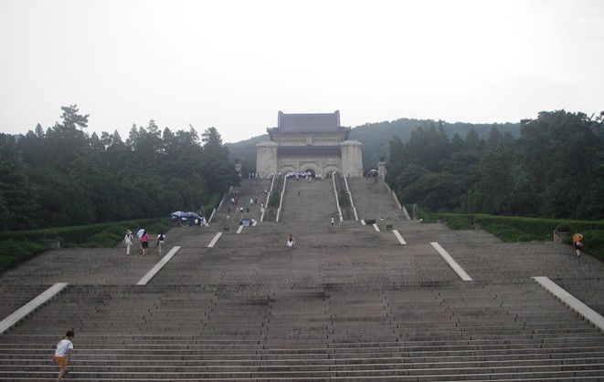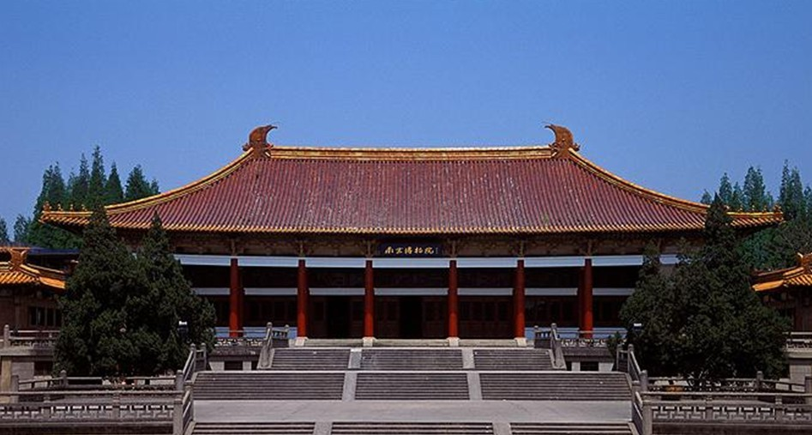
图2南京中山陵 图3南京中央博物馆
2.2自觉追求民族风格
1949年10月1日新中国成立，揭开了历史发展的新篇章。一直到改革开放的几十年间，虽然政治上运动频繁，但在中国第一代和第二代建筑师的共同努力下，在探求中国地域主义建筑的理论和实践方面都有了新的发展。中国建筑界已不再是被动地抵抗外来文化的入侵，转而从主观上积极探寻民族形式。建筑和语言文字一样，一个民族总是创造出他们世世代代所喜爱，因而沿用的惯例，成了法式。”这一时期的建设活动虽因政治原因而出现了很多波折，但在地域主义建筑的探索上却是承上启下的重要环节，它的思想、方法、作品是当代地域主义建筑的重要源泉。
2.3地域主义建筑的繁荣和地域特色的丧失
这个时期是我国改革开放的二十年经济迅速发展，使建筑活动异常活跃，事实上，中国已经成为建筑钢材、水泥消耗的世界第一大国。同时，思想文化的开放与交流，使得建筑思想也异常活跃，这一时期的建筑风格及理论的多样化，便是一个鲜明的写照。在地域主义的探索方面，则交织着极其矛盾的两方面。一方面是大量优秀的地域主义建筑作品和富有创见的地域主义建筑理论出现，另一方面却是广泛层面上的地区特色丧失，各种“主义”泛滥。
这一时期的地域主义建筑从思想和手法上都达到了一个新的高度。首先是国外建筑师携崭新的理念和手法。如贝聿铭先生的香山饭店便是这个时期的优秀作品。作为一位有着深厚中国传统文化背景的美籍华人建统师，贝先生汲取了江南民居和园林的建筑元素，包括粉墙黛瓦，海棠漏窗，园林山石等。运用现代材料、技术和构成手法，重现了充满现代感的江南建筑的神韵。其次，本土建筑师在延续前一阶段成果的同时，积极吸取西方当代地域主义理论的最新成果和创作理念，在实践和理论上都取得了新的突破。如吴良镛先生在北京菊儿胡同的改造设计中，采用了北京传统四合院民居的布局、院落、硬山坡屋顶等建筑元素，在现代居住区中，让人触摸到了传统的脉搏。在理论上，1989年吴良镛先生发表的重要著作《广义建筑学》中，对地域主义作了深入地探讨，是这一阶段我国地域主义实践的完整理论归纳。
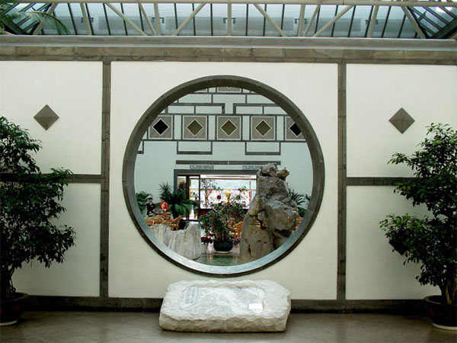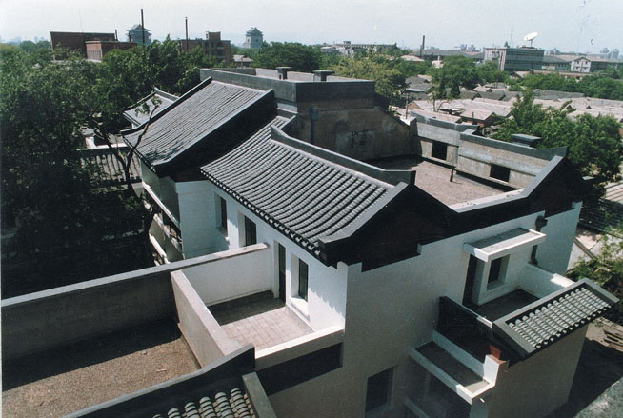
图4北京香山饭店 图5菊儿胡同
但在地域主义建筑创作繁荣的同时，更广泛的却是漠视地区物质和文化的实践活动，建筑千城一面，其直接后果便是丧失其原有特色。主要表现在三个方面：1）盲目照搬西方现代主义“国际式”建筑风格，而没有从本质上对现代主义进行探究和反思；2）以大屋顶、斗拱等传统官式建筑元素作为“民族特色”，将之普遍应用，而不顾建筑类型和所处地区。事实上，作为中国传统建筑元素的代表，它们自身也有地区性，将之普遍化的后果也将危及地区特色；3）浅薄地从西方后现代主义建筑理论和作品中断章取义，随意拼贴和滥用传统建筑元素。更有甚者，直接照抄西方古典建筑元素，并美其名日“欧陆风格”。
这一时期对待传统建筑元素的态度和具体做法，正是交织着地域主义和非地域主义的矛盾，也正是这些矛盾更凸显出地域主义对于地方建筑乃至地方文化的紧迫性和重要性。
2.4地区主义建筑思想的全面回归（2000-至今）
1999年5月，北京召开了国际建筑师协会（UIA）20届世界建筑师大会。会后发表的《北京宪章》中正视了地域文化的丧失给建筑带来的影响，“技术和生产方式的全球化带来了人与传统地域空间的分离，地域文化的多样性和特色逐渐消失，城市和建筑物的标准化和商品化致使建筑特色逐渐隐退。建筑文化和城市文化出现趋同现象和特色危机。”《宪章》对此提出了解决之道，即建立全球——地区建筑学，“建筑学是地区的产物，建筑形式的意义来源于地方文脉，并解释着地方文脉。但是，这并不意味着地区建筑学只是地区历史的产物。恰恰相反，地区建筑学更与地区的未来相连。我们职业的深远意义就在于运用专业知识，以创造性的设计联系历史和将来，使多种取向中并未成型的选择更接近地方社会。”“现代建筑的地域化，乡土建筑的现代化，推动世界和地区的进步与丰富多彩。”在当前的建筑创作中，地域主义作为重要的建筑理论得到了高度重视，地域主义作品在深度和广度上都有了新的发展，对传统建筑元素的应用也开始了一个崭新的阶段。
3 结语
本文对中国传统建筑元素及其与中国传统建筑的关系进行了叙述，继而从场所入手，探讨了建筑地域性的本质——揭示、表达和传承场所精神，并对建筑元素及其地域性进行了分析。重点阐述了中国传统建筑元素的地域性特征——共性与特性的辩证、相对稳定、动态发展、整体系统和多样共生。通过对地域主义建筑思想的历史回顾，总结了地域主义从浪漫的地域主义到批判的地域主义的发展轨迹，并着重对当代的地域主义——批判的地域主义进行了表述。同时，对地域主义在中国的发展，以及这个发展过程与中国传统建筑元素应用密不可分的关系，做了系统地阐述。

参考文献
【1】吴良镛，建筑文化与地区建筑学，中外建筑．1999.06
【2】熊渠．全球文化背景下我国地域主义的萌芽．华中建筑．1999.1.
【3】单军，批判的地域主义批判及其他，建筑学报.2000.11。
【4】陈怡，香山饭店一贝聿铭中国园林式建筑符号的应用．浙江万里学院学报.2004.6.
【5】沈克宁，批判的地域主义，建筑师.2004.10
【6】张彤，建筑是地方的一地方建筑学研究方向初探，新建筑1997.3
【7】邹德侬．中国现代建筑史．机械工业出版社.2003.4.
作者：
[1]王惠 中国矿业大学 力学与建筑工程学院
电话：15252000214
邮箱：wangh1103@yahoo.cn

